Development guide

工程结构
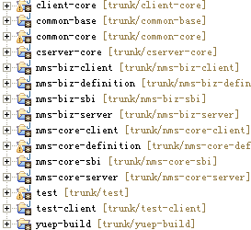 | Client-Core | 通用客户端的核心，包括mvc、控件库、主界面等
 | Common-base | 通用平台的基础库，包括log、xml等
 | Common-core | 通用平台核心，包括module、本地与远程服务、消息服务、session
 | Cserver-core | 服务端的通用基础设施。  Db  Transaction
 | Nms-biz-client
 | Nms-biz-definition | 网管公共业务的通用数据结构bo、vo、enum、接口等的定义  （topo、fm、pm）
 | Nms-biz-sbi
 | Nms-biz-server
 | Nms-core-client
 | Nms-core-definition | 网管核心的通用数据结构bo、vo、enum、接口等的定义  （mo、nmsproxy、sbiproxy、sm等）
 | Nms-core-sbi
 | Nms-core-server
 | Yueu-build | client/server/sbi的实际运行环境，包括所有module、jar、conf。  support为全局的ant脚本，buildAll.xml的ALL为打包所有project

Q & A

开发过程中最需要注意什么？
- 要用ant打包，生成jar，并把jar和配置文件拷贝到运行环境中。
- Debug时，需要注意class path的问题，这个很容易把人绕晕。
- Debug时，需要把相关的project加入到debug configurations的source里面，否则无法做到源代码级的调试（因为我们是直接加载的jar，而不是eclipse中的java文件）。
- Eclipse project非常多，一定要把他们的依赖关系整清楚。

结构图
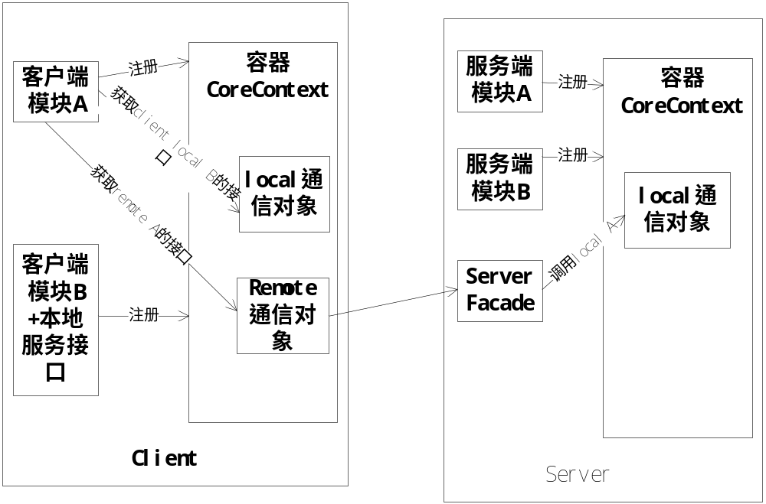
所有Module、对外服务接口都需要注册到容器中。
所有的服务接口的获取，都通过通信对象（分为local、remote2种）来获取。

一般来讲，客户端的local服务接口会比较少，客户端除了MO Model可能需要向其他模块提供服务外，其他模块间（同一client JVM内）很少有交互的。
客户端的Remote通信对象是与服务端交互的中介。

服务端的Remote通信对象没有画出来，它负责与SBI打交到，这会在SBI Proxy模块中有所体现。

备注：实际上容器核心已经屏蔽了本地接口，远程接口的获取、注册，全部通过配置文件来完成。

数据库系统在哪里？
yuep-build\server\yuep\modules\db\mysql
数据库名：yuep
端口：3306
用户名与密码：root/空

JMS服务器在哪里？
yuep-build\server\yuep\modules\core\joram

common-core（通用平台核心）里面的配置文件与运行环境的配置文件的关系？
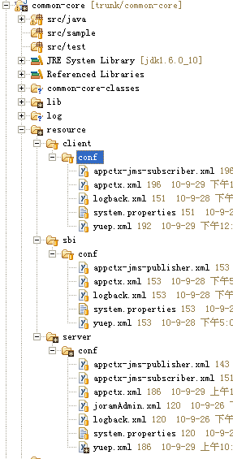
所有配置都在common-core/resource下面，然后通过ant脚本build-commoncore.xml/deploy会将这些文件自动拷贝到yuep-build/的运行目录中。
备注：请大家不要提交配置文件到yuep-build/下，这些都是由ant临时拷贝过去的。

如何运行client/server/sbi？
Common-core下有多个launch脚本，右键即可运行。

sbi/server的启动流程？
  - 启动，CoreContainer。
  - 根据argument读取homeDir。
  - 读取modules/ yuep.xml，里面有该子系统的所有module、service。
  - 把这些module的jar、conf按目录加载到classloader中。
  - 对这些Module依次进行load、init，并注册xml中的所有service。
    - 其中spring module作为内置模块，会第一个被初始化，它会在class path中搜索所有的appctx-*.xml文件（注意这个格式，否则会加载不到spring xml）。
    - 如果有db模块，db模块会启动mysql。
    - 如果有db模块，会自动扫描所有jar，并对@Entity标记的对象自动建表。
    - 如果有message模块，而且配置了启动jms server的服务，则会启动joram。
    - 如果有message模块，会启动jms消息发送初始化，jms消息接收初始化。
  - 完成init后，进入等待模式。

最新的运行脚本为：
common-core/CoreContainer-server.launch
common-core/CoreContainer-sbi.launch
右键DEBUG/RUN即可

Server的运行目录结构。
都在yuep-build/server/yuep下。
分为bin、bootstrap（一些必需的第三方依赖库）、log、modules（我们自己的所有模块，包括core、message、db、sm、eqm…）。
Modules/xxx/下面有lib与conf，其中lib放当前模块的第三方依赖jar与模块本身生成的jar，conf放置spring配置xml等文件。
备注：
运行时，modules/下的所有jar、xml等文件都会自动加入到classpath中。
如果要加载一个类，最好使用thread context的class loader。
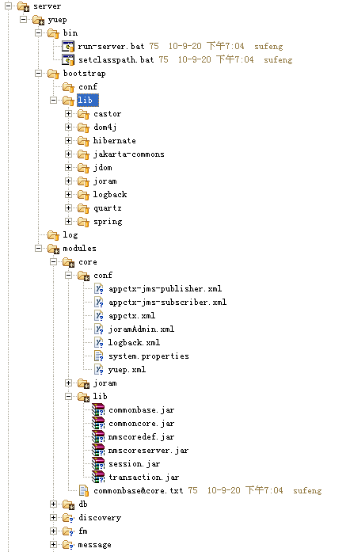

如何编写模块与服务配置文件yuep.xml？
位置：
Yuep-build/client/modules/yuep.xml
第1段为容器的全局系统参数，为键值对的方式。
第2段为每个module的配置。
- Name：名称，必须有，而且这个是模块发布的目录名。
- moduleClass：必须有，模块的实现类。
- service：对外服务接口。一个模块可以有多个服务接口，比如SM模块，可以有UserService、RoleService、PermService等。
  - service.name：必须有，服务名。
  - interfaceClass：必须有，服务接口类名。
  - implClass：可选，服务实现类名。如果有，容器会用reflect来构造这个service。
  - springBean：可选，服务实体对应的spring bean名称。
  - remote：可选。表明这个服务是本地还是远程，实际上没有用处。
  - 服务的扩展属性，一般放一些参数，通过键值对的方式，比如上图的springservice的configLocations，DbServerManager的port、user等。
备注：client、sbi、server配置类似。
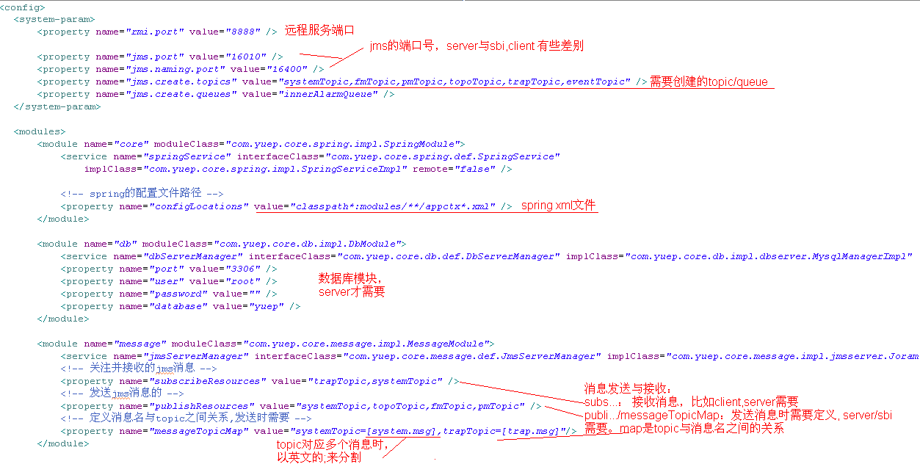
请参考：
Common-core/resource下的配置文件。
这些文件可以通过ant拷贝到yuep-build运行目录中

如何配置ORM？
JPA的annotation，参考User类。
ExtendAnnotationSessionFactoryBean会自动扫描所有的Entity类，并建表。

消息topic在哪里配置？
内置，每2个子系统间有1个topic。

调用者如何获取本地服务接口？
CoreContext.getInstance().local().getService(…);

调用者如何获取远程服务接口？
CoreContext.getInstance().connect(ip,port);
CoreContext.getInstance().local().getService(…);
注意，一个子系统到远端服务器，只需要获取一次connect()。

如何暴露一个远端RMI服务？
所有服务端的接口都是通过一个Facade层进行转发的。
只需要配置Facade的Service即可。
<service name="remoteInvocationFacade" interfaceClass="com.yuep.core.remote.interfaces.RemoteInvocationFacade" springBean="remoteInvocationFacade" remoteFacade="true"/>

消息发送者如何发送消息？
通过CoreContext.getInstance().publish(msgName,msg)发送消息。指定消息名与消息体内容。
平台会自动把消息发送到远端监听者或者本地监听者。

消息接收者如何接收消息？

接收本地或远端消息
先注册监听者：CoreContext.getInstance().local().subscribe(msgName,监听者,开关)。
实现监听者：MessageReceiver，在监听者里面自行处理消息。

Spring xml配置放在哪里？
Core的都放在common-core/resource下。
其他的放在各个project/conf下，如果一个project下有多个module，请增加一级子目录，并修改对应的ant build xml文件。
Core的情况：
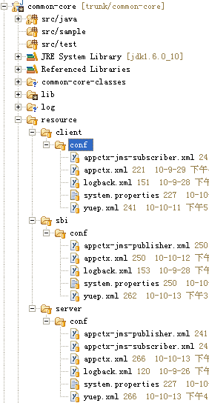

一个project下有多个module的情况：
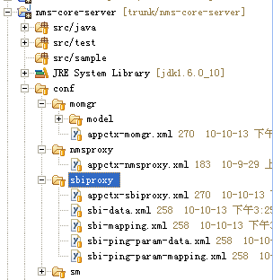

模块的一些接口（远程接口和本地接口）放在哪里？
都放在definition中。
实现的部分，各个模块不要相互引用类或接口。
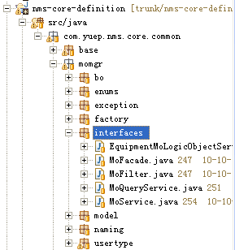
比如：上面MO模块，MoService虽然只给服务端使用，但是还是需要定义在definition中。否则在server工程内部，会跨Module引用。

